## 广东省无偿献血者临床用血费用

## 直接减免服务工作规范

## 一、工作内容

以广东省医院用血直免信息系统为平台，为献血者本人及其配偶、直系亲属，在就诊医院提供“一站式”便捷的用血直免服务。

# 二、服务对象

本方案适用对象为在广东省参加无偿献血的献血者本人（简称献血者）及其配偶、直系亲属，直系亲属限指献血者本人的父母、子女、养父母、养子女（《中华人民共和国收养法》规定：养父母与养子女间要有合法的收养关系）。

# 三、费用范围

# 免费用血是指所用血者输注的血液品种包含的采集、储存、分离、检验等费用，而不包括用血者自身因需要输血所产生的血液检测及输血所需其他相关费用。

# 四、工作要求

（一）医院用血直免服务的内容和标准，必须依据《广东省实施〈中华人民共和国献血法〉办法》（广东省人民政府令第250号）相关规定，以及广东省财务政策相关要求执行。

（二）医院必须为献血者本人及其配偶、直系亲属提供“一个窗口受理、一次性告知、一站式服务”的便捷用血直免服务，实现在省内就诊医院出院时，其用血费用直接减免，形成“医院直免为主、出院后申请减免为辅”的血费减免服务新模式。

# 五、组织构架

（一）由各级卫生健康局（委）组织实施，各采供血机构（献血管理机构）和临床用血医院互相协作和具体落实。

（二）临床用血医院主要职责。

1.“一站式”办理献血者及其配偶、直系亲属用血费用直接减免手续。

2.做好工作人员具体操作的培训工作。

3.做好院内用血直免服务的宣传告知工作。

4.定期与辖区采供血机构进行费用往来结算。

（三）采供血机构(献血管理机构)主要职责。

1.提供相关咨询服务及协助医院做好医院直免服务的宣传工作。

2.定期与开展直免服务的用血医院进行费用往来结算。

3.与全省开通直免服务地区的采供血机构(献血管理机构)之间签订费用往来结算的承诺函。

4.与全省开通直免服务地区的采供血机构（献血管理机构）之间进行定期费用往来结算。

# 六、实现方式

（一）制定全省统一的用血费用减免标准和减免费用操作流程，以及相关采供血机构之间的分摊原则。

（二）全省统一构建“两库一平台”（即无偿献血者数据库、用血减免数据库、用血费用减免操作平台）。各地按照全省统一的标准，优化用血费用直免流程，依托平台献血数据、用血数据等在临床用血医院和采供血机构(献血管理机构)之间互联互通，使用操作平台直接减免。

（三）未接入“两库一平台”的地区，按照全省统一的标准，临床用血医院及采供血机构（献血管理机构）通过电话、微信等方式联系，由临床用血医院审核献血者提供的献血相关材料，为献血者、配偶及其直系亲属办理血费用直接减免手续。

（四）各地级以上市卫生健康局（委）负责统筹辖区内办理献血者用血报销时进行献血者信息的查询，并负责做好政策解读以及沟通协调工作。另外，各采供血机构（献血管理机构）要互相建立联系机制，根据分摊原则，承担相应的费用。

# 七、工作规则

（一）减免规则。

1.2018年3月1日前（不含3月1日当天）根据《广东省实施〈中华人民共和国献血法〉办法》（广东省人民政府令第45号）；2018年3月1日后，根据《广东省实施〈中华人民共和国献血法〉办法》（广东省人民政府令第250号）的相关规定进行细化明确，按照“新人新办法，老人老办法”、“量价兼顾、利于献血者”的原则进行量价换算。

2.献血量的换算规则：以200毫升全血为基准，对机采血小板献血量进行换算。2018年3月1日前（不含3月1日当天），捐献1个治疗单位的机采血小板换算为800毫升全血献血量，2018年3月1日后（含3月1日）捐献1个治疗单位机采血小板换算为200毫升全血献血量。

3.在限量减免范围内的献血量价值核算标准：每200毫升全血或1个治疗单位机采血小板均按1个治疗单位机采血小板核算，以1个治疗单位机采血小板价格为基准，献血量价值等于献血量（单位数）乘以机采血小板的单价，统筹换算为免费用血量相对应的价值。血液品种价格以医疗保障部门核定的价格为准，如有调整时，按新标准执行，以现行物价标准，每1治疗单位机采血小板计1400元。

4.献血者在本省献血，血液经检验不合格的，在不超过献血量价值3倍范围内免费用血。

5.用血减免审核以用血医疗机构或用血地采供血机构（献血管理机构）认定为准。

（二）献血者本人用血减免。

1.献血者在本省内献血且经检验合格达200毫升及以上的，无限量免费用血。

2.献血者在本省献血，血液经检验不合格的，其本人临床用血时，在不超过献血量价值3倍范围内免费用血。

（三）献血者配偶及其直系亲属用血减免。

1.无偿献血者于2018年3月1日前（不含3月1日当天）在本省内献血合格累计达600毫升或以上，献血者配偶及其直系亲属临床用血时，可无限量全额免交规定的费用;无偿献血献血合格累计未达到600毫升的，配偶及其直系亲属不享受减免。

2.无偿献血者于2018年3月1日后（含3月1日）在本省内献血合格累计达600至1000毫升(含1000毫升)的，献血者配偶及其直系亲属临床用血时，合计不超过献血总量2倍范围的，免交规定的费用;无偿献血献血合格累计未达到600毫升的，配偶及其直系亲属不享受减免。

3.无偿献血者于2018年3月1日后（含3月1日）在本省合格献血量累计超过1000毫升的，献血者配偶及其直系亲属临床用血时，可无限量全额免交规定的费用。

4.《广东省实施〈中华人民共和国献血法〉办法》（广东省人民政府令第250号）于2018年3月1日实施，为做好免费用血新旧政策的衔接，令政策有追溯性，采取“新人新办法，老人老办法”的原则。如在2018年3月1日之前累计的献血量达到之前的免费用血标准的，依然按之前旧政策执行：即之前累计献血量达600毫升及以上并检测合格，献血者本人及其配偶、直系亲属可享受无限量免费用血；2018年3月1日之前累计的献血量未达到免费用血标准的，继续献血，累计献血量为600-1000毫升（含1000毫升），献血者配偶及其直系亲属可享受其献血量2倍量免费用血；累计献血1000毫升以上（不含1000毫升），则献血者配偶及其直系亲属可享受无限量免费用血。

对之前有过用血报销历史记录的，之后的可报销金额根据新规则折算后的可直免总金额减去历史已报销部分，作为实际可报销金额。

5.献血者用血费用减免不与其它医疗待遇报销情况相关联，只与献血量直接关联，按相关规定根据献血量进行折算，全部在财政资金直接减免，不使用其它医疗待遇报销。

6.限量减免的献血者配偶及其直系亲属用血减免待遇遵循总量原则，减免额度用完为止，不同直系亲属间不重复减免；用血费用不超过可减免总额时，全部在财政资金直接减免，不使用其它医疗待遇报销；超过可减免总额度时，先使用财政资金减免，剩余部分费用按非献血者用血费操作。

（四）减免费用分摊规则。

献血者及其配偶、直系亲属用血费用减免按省内不同城市（地区）的无偿献血量累计，遵循“首接负责”、“满足减免条件献血地负责”、“主要献血地及最后献血地优先”原则。

1.多地献血量均满足相应血费减免条件：按照方便献血者办理直免手续的原则选择费用承担地区。如献血者本人及其配偶、直系亲属的用血医院所在地满足相应血费减免条件，则减免费用由用血地承担；如用血医院所在地的献血量不满足血费减免条件，则减免费用由满足血费减免条件的最后献血地区承担。如用血地为外省，则按“首接负责制”确定减免地区。

2.两个或两个以上地区献血量相加才满足相应血费减免条件：用血减免费用按“主要献血地及最后献血地优先”原则确定承担地区。

（五）结算流程。

献血者本人及其相关亲属在用血医院用血后，由用血医院直接减免用血费用；医院减免的用血费用按月汇总，每月结束后的五个工作日内，与当地负责用血报销的管理机构或直接供血的采供血机构进行费用往来结算。

用血医院所在地的采供血机构（献血管理机构）先垫付异地采供血机构应付的用血费用，全省采供血机构(献血管理机构)之间按照减免费用分摊规则，每月结束后的十五个工作日内进行结算。

# 八、服务总流程

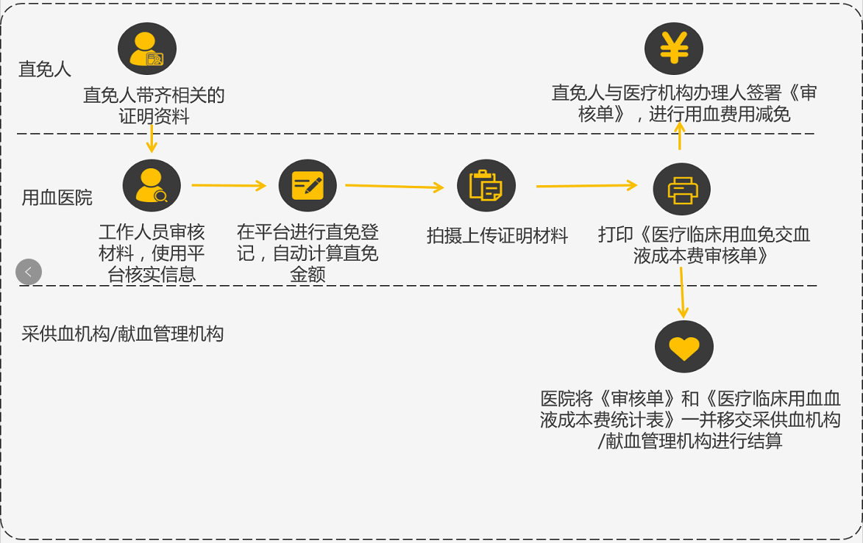

（一）医院直免服务办理：

1、所需材料：

（1）献血者直免：个人身份证明。（未实现“两库一平台”的地区或涉及省内异地献血的需提供献血材料）

（2）献血者配偶及其直系亲属：献血者本人身份证明、用血者身份证明、献血者与用血者关系证明或签署《广东省临床免费用血承诺书》。（未实现“两库一平台”的地区或涉及省内异地献血的需提供献血材料）

2、办理流程：

（1）直免办理流程。

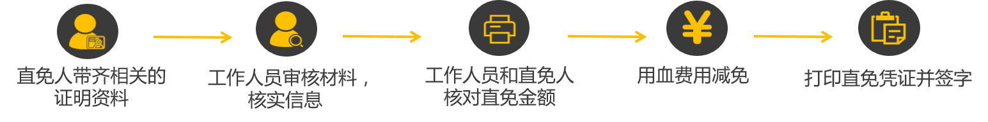

（2）医院直免点与采供血机构/献血管理机构费用结算流程。

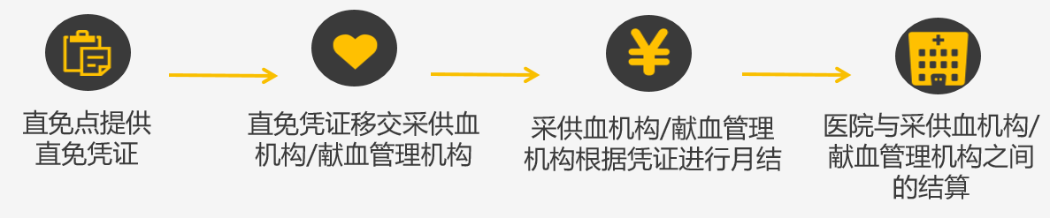

（3）全省采供血机构/献血管理机构间直免费用结算流程。

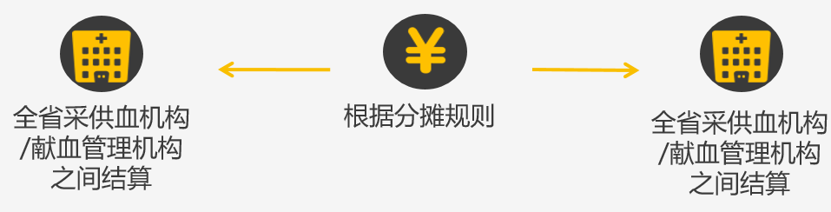

# 九、实施计划

（一）各地根据省部属要求制定开展献血者用血费用直免工作的计划，并实行对用血费用单独开具发票（直免部分不再开具发票）。

（二）各地要近期内完成对辖区内采供血机构及用血医院开展用血费用直免工作的培训等准备工作；有条件的地区逐步开展用血费用直免工作，相关医院要在医院的入院处、收费处、输血科等明显位置宣传用血费用直免政策，张贴办理流程；各地采供血机构要建立起献血者的献血资料和用血资料的信息互通机制以及减免费用结算机制。逐步在全省所有地区实现献血者用血费用在出院时直接减免。

广东省无偿献血者临床用血费用直接减免服务承诺书

用血者__ ，身份证号码 ，与献血者__ _，身份证号码 ，系_ __（直系亲属/配偶）关系，在广东省 市

医院用血，满足《广东省实施〈中华人民共和国献血法〉办法》第十六条规定的享受待遇的条件。

本人__  ，系用血者_ _ ，身份证号码 ，郑重承诺:就本次临床用血费用减免所提交的所有资料均真实合法有效，因提供虚假关系或虚假材料等原因造成国家经费流失或其他损失的，由本人承担全部法律责任及后果。

办理者签名:

按指印处:

联系电话:

年 月 日

# 广东省无偿献血者临床用血费用直接减免免交血液成本费审核单

|  |  |  |  |  |  |  |  |
| --- | --- | --- | --- | --- | --- | --- | --- |
| 报销单号： 医院名称： 报销日期： | | | | | | | |
| 用 血 者 相 关 资 料 | 献血者姓名 |  | 身份证 | |  | | |
| 与用血者关系 |  | 用血日期 | |  | 住院号 |  |
| 用血者姓名 |  | 身份证 | |  | | |
| 住址 |  | | | | | |
| 使用血液品种 | | 使用量 | | | 金额 | |
|  | |  | | |  | |
|  | |  | | |  | |
|  | |  | | |  | |
| 报 销 信 息 | 用血金额 |  | | 发票号码 | |  | |
| 报销金额 |  | | 大写金额 | |  | |
| 报 销 确 认 | 经办人签名 | 年 月 日 | | 报销人签名 | | 年 月 日 | |

注：该单据签名后一式两份，一份由医疗机构留存随月结统计表送采供血机构/献血管理机构，一份由报销人员留存。

# 广东省无偿献血者临床用血费用直接减免定期费用往来结算承诺函

# ：

为做好全省用血费用直接减免工作，根据《广东省医院用血直免服务工作规范》相关规定，本单位作出如下承诺：

一、本单位承担辖区内献血者及其配偶、直系亲属用血费用报销工作。

二、本单位认定贵血液中心（血站）为我单位互来往结算单位，按照《广东省医院用血直免服务工作规范》规定的减免费用分摊规则执行。

三、本单位在收到本辖区每月用血医疗机构结算费用后，于每月结束后的十五个工作日内，向贵血液中心（血站）提供结算材料，以及承担支付贵血液中心（血站）分摊给我单位的用血减免费用部分。

四、本单位如有拖延或长期不支付用血减免费用，愿意退出直免平台，并接受相关的法律责任追究。

特此函达。

盖章：

年 月 日